Приглашаем на каток 14-16 февраля 2025 года
11.02.2025
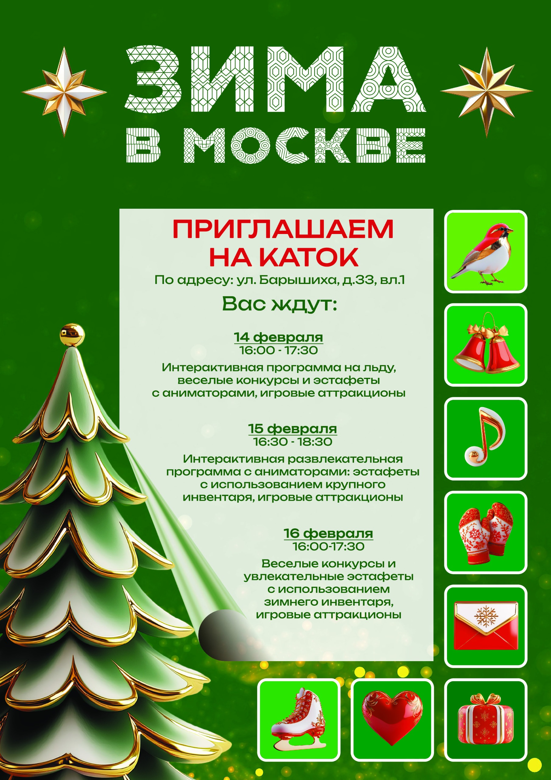

Адрес страницы: http://mitino.mos.ru/presscenter/important/detail/12802912.html
Управа района Митино города Москвы

